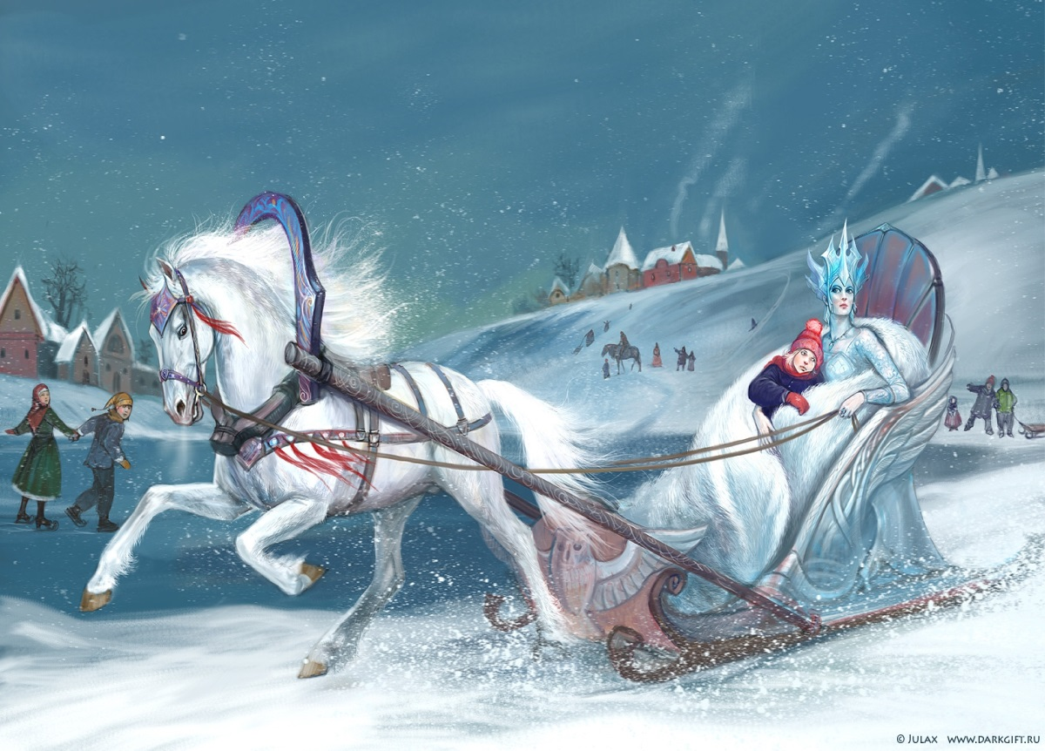

ФЭМП на Тему: «Зеркало Снежной королевы»
Старшая группа

Интеграция образовательных областей.

Познавательное: Формировать умение пользоваться составом числа в пределах 10 из двух меньших, используя это умение в решение примеров.
Закреплять навыки ориентироваться по схеме используя знаки.
Способствовать самостоятельному решению проблемных задач
в симметричном расположении геометрических фигур по горизонтали
соблюдая последовательность.

Социально коммуникативное: Способствовать проявлению субъективной позиции ребёнка в речевом общении со взрослыми и сверстниками. Понимать учебную задачу и правильно её выполнять. Ввести в активный словарь детей слова стая, вожак.
Приобщать к элементарным нормам и правилам взаимодействия со сверстниками, доводить начатое дело до конца.
Развивать познавательный интерес в разрешении проблемных ситуаций
Самостоятельность отзывчивость и желание прийти на помощь.
Формировать потребности в здоровом образе жизни.

Оборудование: карта, две серединки с цифрами 6, 8 и лепестки с примерами, схемы осколков зеркала, сундук, книжка «Снежная Королева».
План схема, набор геометрических фигур по количеству детей, снежинки по количеству детей для зрительной гимнастики Квадраты из цветной бумаги, сундучок.

Предварительная работа: Чтение сказки «Снежная королева», игры с геометрическими
фигурами, заучивание пословиц, работа со схемами; математические викторины;
логические игры; складывание из бумаги техника «Оригами»; моделирование.

Ход занятия

-Дети заходят в зал, становятся в круг.
Ребята давайте мы с вами поприветствуем друг друга: например как я
Повернусь к тому, кто стоит с лева от меня и скажу: Здравствуй Леночка!
Я очень рада тебя видеть. А теперь вы так же по очереди пока приветствие не дойдёт
до меня Молодцы
-А сейчас мы с вами отправляемся в путешествие по сказке, что для этого надо сделать?
-Сказать волшебные слова
Давайте все вместе дружно скажем: «Влево вправо повернись в мире сказок очутись»
Слайд № 1 «, появляется Оле Лукойе»
Здравствуйте ребята! у нас случилась беда. Когда то жил на свете колдун у него было
зеркало Снежной королевы оно разбилось, осколки разлетелись по всему свету
И тому, кому попадали эти осколки, становились злыми грубыми некрасивыми
Один осколок заколдовал Кая
-Ребята как сделать, чтобы осколки зеркала никогда и ни кому не причинили вреда?
(надо найти осколки, склеить зеркало и расколдовать)
А поможет вам в этом карта, которая и укажет путь к сказочным героям
Сейчас мы обратимся к карте и посмотрим, куда нам сначала надо идти
(найти домик старушки волшебницы.)
Ребята, посмотрите мы попали в чудесный сад, сколько здесь красивых цветов
-Кто здесь живет? (старушка волшебница)
Старушка волшебница спрятала осколок у себя, в саду, если лепестки соберёте.
то осколок вы найдёте, приступайте к работе
Молодцы, а сейчас, давайте проверим, правильно ли вы справились с заданием.
Почему вы считаете, что именно этот лепесток подойдёт серединке?
Ответы детей.
Продолжаем наш путь, давайте снова обратимся к карте и узнаем, куда нам дальше идти
(Найти где живет учёный ворон)
Ребята, а что вы ещё видите на нашем пути? болото как нам его перейти?
Давайте все вместе посчитаем, сколько кочек нам нужно пройти
( дети считают кочки, которые встречаются им на пути)
Слайд №2 «Появляется ворон»
-Здравствуйте дети, у нас случилась беда: разгулялась сильная вьюга
вороны из стаи разлетелись кто куда, если стаю соберёте
И осколок вы найдёте -поможем ворону? да!
-А поможет нам в этом волшебный квадрат
-Но прежде нам нужно размять свои пальчики приготовить руки
«Злая вьюга закружила, замела»
(вращение кистями)
Разлетелись вороны кто куда
(руки скрещены большие пальцы сцеплены)
( Имитируем полёт)
Холодно на улице мороз
(трём ладони)
Заморозили птицам клюв и хвост
Не найти тропинки не видать не зги
Стаю черных воронов ты собери
(соединяем попеременно пальцы)
Будем мы одной семьёю жить
(руки в замок соединить)
Помогать друг другу и дружить
(сжимаем ладони)
А теперь берём волшебные квадраты и приступаем к работе.
-Ребята спасибо вам за нашу стаю один из воронов нашёл осколок, я отдаю его вам
А мы продолжаем наш путь, нас ждут новые испытания
Снова обратимся к нашей карте, посмотрим, куда нам дальше идти
-(Найти замок, где живёт принцесса)
-Ребята Снежная королева злится, что не может вас одолеть и решила преградить вам дорогу сильной вьюгой разбросала снежинки, они летали, а мы их поймали.
Гимнастика для глаз
«Снежинку в руки возьмите
И на неё вы посмотрите в верх,
теперь поднимите и снова посмотрите
Вниз снежинку опустите и опять на неё взгляните
Снежинка вправо снежинка влево
Нарисуйте круг умело
Снежинка близко вот в дали ты внимательно смотри
А теперь её опустите и на землю положите
Для чего необходимо делать гимнастику для глаз?
Слайд №3 «Принцесса»
-Вот мы и пришли. Чей это замок кто в нём живет (принцесса)
-Здравствуйте ребята! мне нужна ваша помощь, у меня рассыпались бусы
Помогите мне их собрать Молодцы! А теперь давайте
проверим правильность выполнения задания, пожалуйста, поменяйтесь
местами друг с другом, и посмотрите, как расположены фигуры
Сравним образец, как вы думайте, правильно выполнено задание (да)
-Молодцы вы блестяще справились с заданием. Принцесса говорит нам спасибо
И отдаёт осколок, а мы продолжаем наш путь посмотрим на карту, куда нам идти
( Найдем разбойницу) Ребята мы идём всё дальше и дальше на север, становится
Динамическая пауза
Очень холодно давайте с вами погреемся
На дворе мороз и ветер, на дворе гуляют дети
Руки, руки, потирают руки, руки. согревают
Не замёрзнут руки- крошки мы похлопаем в ладошки
Чтоб не мёрзли наши ножки, мы потопаем немножко
Вот так мы шагаем, наши ножки согреваем.
-Согрелись, продолжаем путь.
-Ребята, где мы с вами оказались (в лесу) кто здесь живёт?
-Мы сможем продолжить свой путь, если выполним задание.
Маленькая разбойница отдаст нам осколок, если мы поможем найти
сундук с золотом. Посмотрите, перед нами карта, и условные знаки, в верхней
её части, по ним, мы сможем найти путь, где находится сундук (открываем сундук и оттуда достаём осколок) разбойница благодарит детей за помощь.
Молодцы вы справились и с этим заданием. Снова обратимся к карте
-Куда нам теперь идти? (найти замок снежной королевы)
Но перед нами река, как вы думайте, что нужно сделать, чтобы попасть на другой берег
Ребята посмотрите вот мы пришли, перед нами замок Снежной королевы
-Как вы думаете, мы выполнили задания Оле Лукойе (нет ведь зеркало разбито)
-Как вы считаете, что ещё нужно сделать?
-Соединить осколки зеркала вместе. (Дети собирают)
(на слайде появляется Оле Лукойе)
Молодцы ребята вы выполнили все задания, которые встретились на
вашем пути. Чары Снежной королевы все пропали, зеркало расколдовано
И на прощание я вам дарю свою волшебную книгу сказок
-Ребята, а нам пора возвращаться в детский сад скажем волшебные слова
Влево вправо повернись в детском саду очутись вот и подошло к концу наше путешествие
-Ребята, скажите, как вам удалось разрушить чары Снежной королевы?
-Какой пословицей мы можем закончить наше путешествие
«Друзья познаются в беде»

